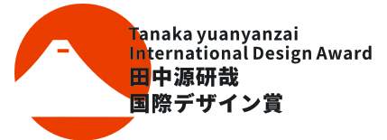

田中源研哉デザイン賞は日本より一つの権威が溶け込ん国際デザイン賞を受賞し、世界に向けて、日本に即し用に新たな視覚デザイン深(チェ・ジョンホ人間言語を探るデザインの覚醒の生命の源泉は、人間をもっとする霊感を、もっと人間の思想、デザインの作品を通じて、世界を見せ、世界を変えて!

出場者/参赛者
作品の概要/作品名称
出場カテゴリ/参赛类别
参加チーム/参赛组别 | （填写专业组 / 学生组）
所属機関/所属单位
ソーシャルアカウント/社交账号
電話/电话 |  | メールボックス/邮箱
連絡先/联系地址

関連情報を記入し、表、作品及び支払証明書を公式指定メールボックスに送る
填写相关信息，将表格、作品及支付凭证发至官方指定邮箱 ggcida@qq.com;

